Bericht zur NDK-e.V. Budo-Sommerschule in Westerstede (27.07.-31.07.2026)

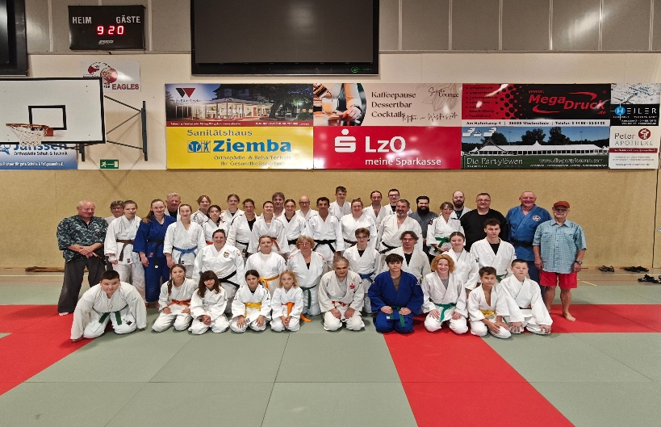
Gruppenfoto (ohne Tagesgäste) NDK-e.V. BSS 2026
Die diesjährige Budo Sommerschule des Niedersächsischen Dan Kollegiums (NDK e.V.) fand vom 27. bis 31. Juli wiedermal im Hössen Sportzentrum in Westerstede statt. Die Umbaumaßnahmen der Sporthalle waren weitgehend abgeschlossen, so dass die über 50, aus dem gesamten Bundesgebiet und aus Holland, angereisten Teilnehmer wieder optimale Trainingsbedingungen vorfanden. Auch die Unterkünfte waren für alle besser als vorher, da in den neuen Gebäuden an den Zimmern absolut nichts auszusetzen war.

Am Montag war Anreisetag. Zunächst mussten in der Halle die Matten aufgebaut werden und pünktlich um 14:30Uhr begrüßte die Präsidentin Regina Intemann alle Teilnehmer und stellte die Referenten der 39.Budo-Sommerschule vor. Louis Drolshagen war zuständig für Aikido. Michael Hoffmann, Hans Urban (zusätzlich Stockkampf/Lichtschwert, Randori und Judotechniken) und Thomas Uehlken (der nebenbei auch für die Prüfungsvorbereitung zuständig war) kümmerten sich um das Fach Kata. Mario Göckler setzte seine Akzente in Stenka, Sambo und Ju Jitsu. Um das nicht nur von den Kindern geliebte Blasrohrschießen kümmerte sich Hans-Jürgen Krieghoff. In seiner altbewährten Art lieferte Gerhard Schmidt seine Einheiten für Morgengymnastik, Jiu Jitsu, Nihon Tai Jitsu und Savate; sowie Aikido. Neu im Programm war dieses Jahr Inka Sander, die in einer sehr gut besuchten Gruppe Judo Spiele zum Besten gab. Julia Vollmer sorgte sich um Ju-Jutsu für Anfänger und referierte einen gemeinsamen Beitrag mit Insa über Inklusion im Kampfsport. Hans Urban hielt noch einen Vortrag über Deeskalation und Selbstschutz. Für das zweimal tägliche Aufwärmprogramm waren Michael Hoffmann, Mario Göckler, Hans Urban, Mario Göckler und Gerhard Schmidt; sowie Johanna Intemann mit Friskis och Svettis verantwortlich. Abgerundet wurde das Konzept mit dem Grillabend am Mittwoch, wo sich Jonas und Thomas den heißen Temperaturen widmeten.

Morgengymnastik mit Gerhard Schmidt Gemütlicher Grillabend
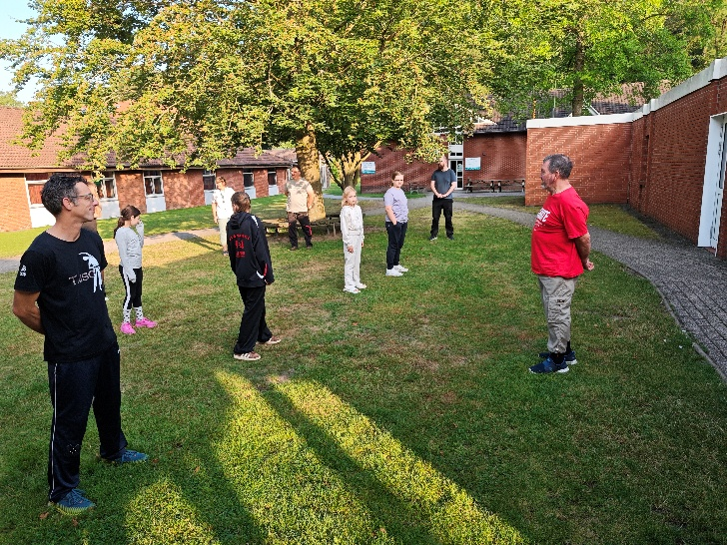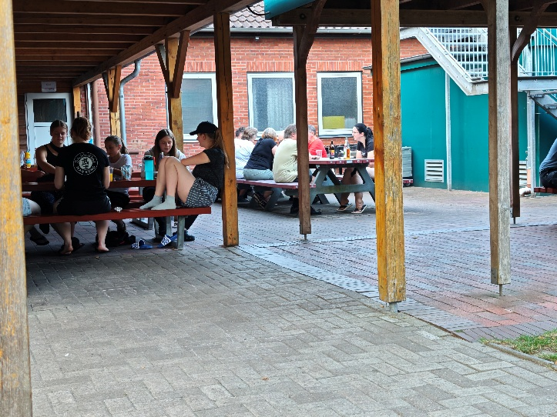

Gürtelprüfung am Donnerstag
Am Donnerstag fanden dann Gürtelprüfungen im Judo und Nihon Tai Jitsu statt. Emma Tjardes legte die Prüfung zum gelb-orangenen Gürtel ab und Zara Pargmann (beide VTB Varel) erhielt den orangenen Gürtel (NJV). Adrian Kühn und Benjamin Gilles legten die Prüfung zum Grüngurt und Paulina Gilles zum Blaugurt ab. (alle TSG Westerstede und VTB Varel Judo NDK). Andreas Feldmann und Amalia Kirikova vom MTV Aurich legten im Nihon-Tai Jitsu die Prüfung zum Gelbgurt ab. Alle Prüflinge zeigten dabei beachtliche Leistungen. Als Prüfer fungierten NDK-Prüfungsreferent Thomas Uehlken und Inka Sander; sowie Gerhard Schmidt.

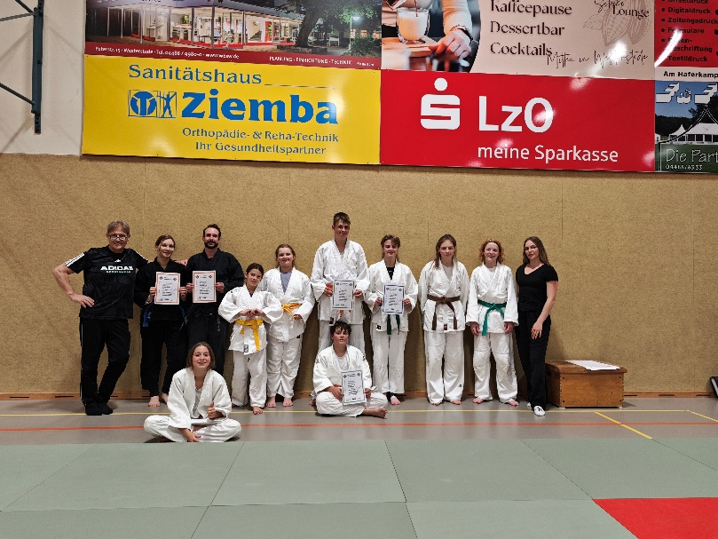

Eisdiele Westerstede
Für Spaß und gute Laune sorgte abermals der schon traditionelle Auftritt in der hiesigen Eisdiele. Gleich an drei Tagen ging es nach vorheriger Terminvereinbarung hierhin, um den Bestand der Blaubeerbecher und anderen leckeren Varianten zu schröpfen. Auch fanden sich regelmäßig Teilnehmer jeden Alters, um sich an den geselligen Abenden zusammenzusetzen, zu plaudern oder Gesellschaftsspiele zu spielen. Natürlich durfte auch das traditionelle Grillen am Mittwoch nicht fehlen. Die eifrige Teilnahme aller Anwesenden an allen sportlichen Angeboten, das Miteinander, vor allem die grenzenlose Harmonie aller Teilnehmer machen die Besonderheit dieser NDK Sommerschule aus.
Hier sind auch gleich die Termine der nächsten Budo-Sommerschulen in Westerstede
2027 = vom 26.07. – 30.07.2027
2028 = vom 24.07. – 28.07.2028
2029 = vom 23.07. – 27.07.2029

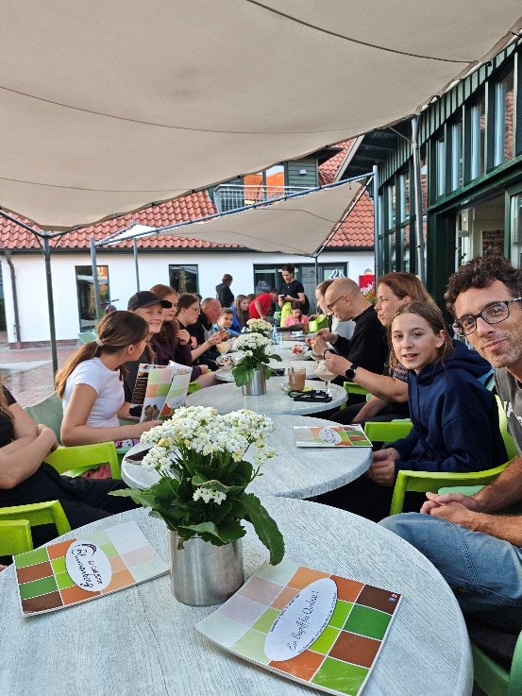

Der Vorstand des NDK e.V. hofft auf rege Beteiligung bei den Budo-Sommerschulen. Merkt euch die Termine für euere Urlaubsplanung vor und bringt alle Teilnehmer aus eueren Vereinen mit. Diese einzigartige Harmonie im Budosport hat Seltenheitswert und bringt uns alle ein Stück weiter.

